English version on page 2
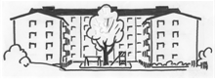
230111
Informationsbrev BRF Korallen nr 1-23
Bostadsrättstillägg
Vi vill påminna alla medlemmar att ni själva måste teckna en separat bostadsrättstilläggs-försäkring till er lägenhet så att ni är försäkrade om olyckan skulle vara framme. När man bor i en bostadsrätt är det viktigt att ha en bostadsrättstilläggsförsäkring, eftersom det är din möjlighet att få ersättning för skador på själva lägenheten, till exempel väggar och golv.
En vanlig hemförsäkring, anpassad för hyresrätt, täcker i princip bara lösa föremål. Prata med ditt försäkringsbolag så kan de berätta mer!
Tvätta EJ efter klockan 22
Det är inte tillåtet att tvätta efter klockan 22.00 vare sig i tvättstugan eller med sin tvätt-maskin hemma då grannar störs av maskinerna.
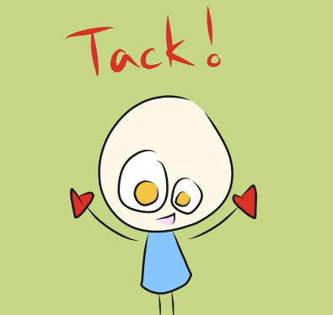
Inga saker i trapphusen
Med anledning av branden i ett hyreshus i Vasastan häromdagen vill vi återigen påpeka att det är förbjudet att förvara saker som barnvagnar, rullatorer, barncyklar, skor m m utanför sin dörr i trapphuset. Vår fastighetsskötare från Nordstaden går varje vecka en rond och sätter lappar på de saker som måste tas bort.
Vi ber er respektera dessa anmaningar och ta bort era saker! Vid en rökutveckling och brand så kan saker i trapphus hindra att man inte kommer ut och det bildas även giftiga gaser från plast och gummi.
Till sist…
Vill vi skicka ett riktigt STORT tack till flera av våra små snöskottningshjältar den här vintern, och då kanske framför allt till Albin i port 6 som vissa dagar har gått ut flera gånger för att skotta.
TACK – hur skulle vi ha klarat oss utan dig/er!?
/Styrelsen
Glöm Inte! BRF Korallen har en hemsida www.korallen1.se och finns även på Facebook.
Bli medlem!

English version
230111
Information letter BRF Korallen no 1-23
Condominium supplement insurance
We would like to remind all members that you yourself must take out a separate condominium supplementary insurance for your apartment so that you are insured in the event of an accident. When living in a condominium, it is important to have condominium supplement insurance, as it is your opportunity to receive compensation for damage to the apartment itself, such as walls and floors.
A normal home insurance policy, adapted for rental properties, basically only covers loose objects. Talk to your insurance company and they can tell you more!
DO NOT wash after 10 p.m
It is not permitted to wash after 10 p.m., either in the laundry room or with your washing machine at home, as neighbors are disturbed by the machines.
No items in the stairwells
Due to the fire in an apartment building in Vasastan the other day, we would like to point out again that it is forbidden to store things such as prams, walkers, children's bicycles, shoes, etc. outside your door in the stairwell. Our property manager from Nordstaden goes around every week and puts notes on the things that need to be removed.
We ask you to respect these reminders and remove your items! In the event of smoke and fire, things in stairwells can prevent you from getting out, and toxic gases from plastic and rubber are also formed.
At last…
We would like to send a large THANK YOU to several of our little snow shoveling heroes this winter, and then perhaps above all
to little Albin in port 6 who on certain days has gone out several times to shovel.
THANK YOU – how would we have managed without you!?
/Board
Do not forget! BRF Korallen has a website www.korallen1.se and is also on Facebook.
Sign up!

